全球瞩目！本周日本央行（BOJ）和美联储（Fed）的利率决议对加密圈影响几何？

本周，全球金融市场的焦点集中在日本央行（BOJ）和美联储（Fed）的利率决议上。尽管市场预期相对一致，但任何超出预期的消息都可能成为市场的重磅炸弹。

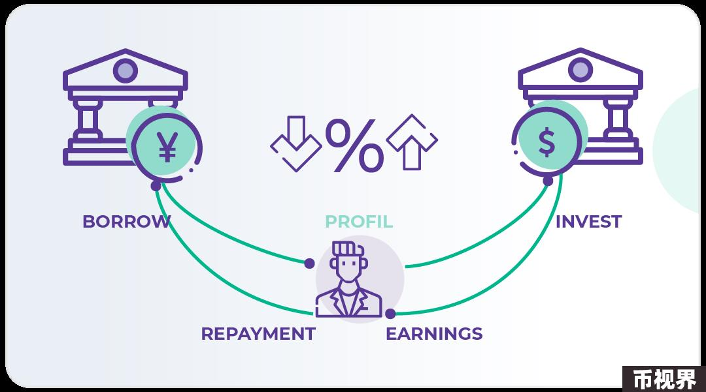

这两大央行的政策决定不仅会影响其各自国家的经济，还将对全球金融市场、资本流动和汇率产生深远影响。

### 事件来龙去脉：美日两大金融强国开始调整金融政策

#### 美联储的货币政策历程：

自2022年起，美联储通过一系列加息措施，以应对持续上升的通胀压力。截至2024年7月26日，美联储的基准利率已达到5.50%，为近年来的高点。根据最新的CPI数据，美国的通胀率为3%，显著低于去年同期的高点。然而，市场预期美联储将在未来几个月内开始降息，以刺激经济增长。

在7月31日的会议上，市场普遍预计美联储将维持当前利率不变，但投资者密切关注美联储主席鲍威尔是否会暗示9月的降息计划。这一预期基于美国经济增长放缓的迹象和核心PCE（个人消费支出）指数的平稳表现。市场认为，美联储在9月开始降息的概率较高，并可能在年底前再次降息。

#### 日本央行的政策挑战：

与美联储不同，日本央行长期以来维持超低利率政策，以刺激经济增长和摆脱通缩。截至2024年3月19日，日本央行的基准利率维持在0.1%。尽管市场预期日本央行在7月30日的会议上将保持利率不变，但未来进一步加息的可能性依然存在。

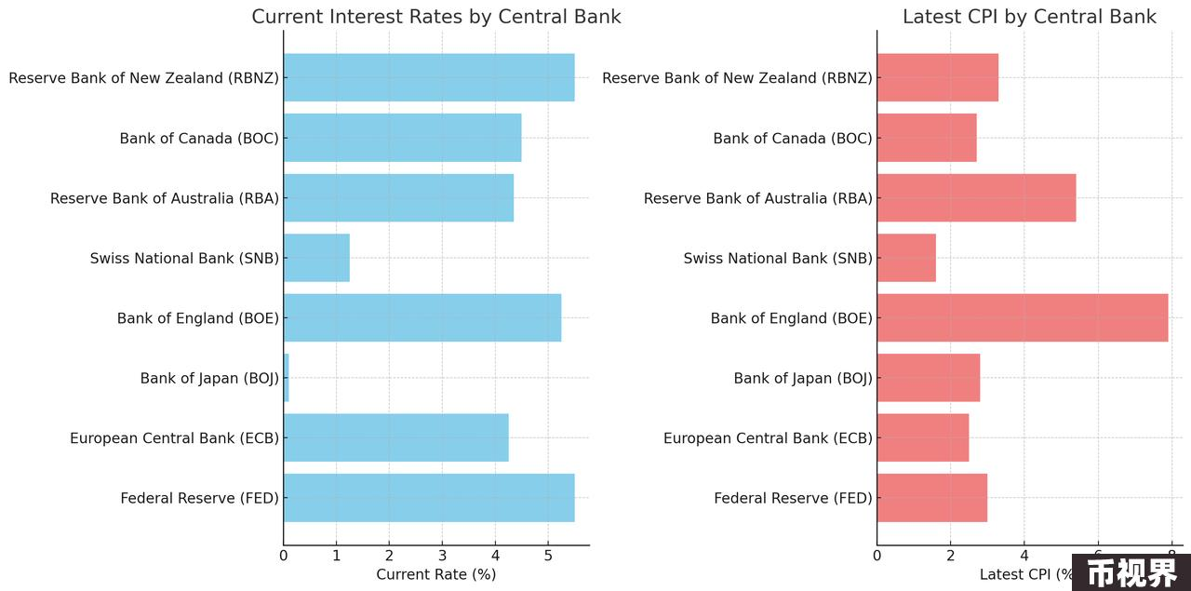

日本当前的CPI为2.8%，接近其设定的目标。尽管如此，日本央行在政策调整上依然表现出相对保守的态度。市场普遍认为，日本央行需要在稳定汇率和刺激经济之间找到平衡。若经济增长和通胀压力持续上升，日本央行可能被迫采取更加紧缩的货币政策。

### 套息交易与日元贬值：日本政府的救市之举或将影响加密行业

#### 套息交易的吸引力：

日元作为全球主要的融资货币之一，其低利率使其成为套息交易的理想选择。套利交易的基本原理是借入低利率的日元，投资于高利率的资产，从而赚取利差。当前，由于美联储的高利率政策，美元成为了套利交易的主要标的资产之一。

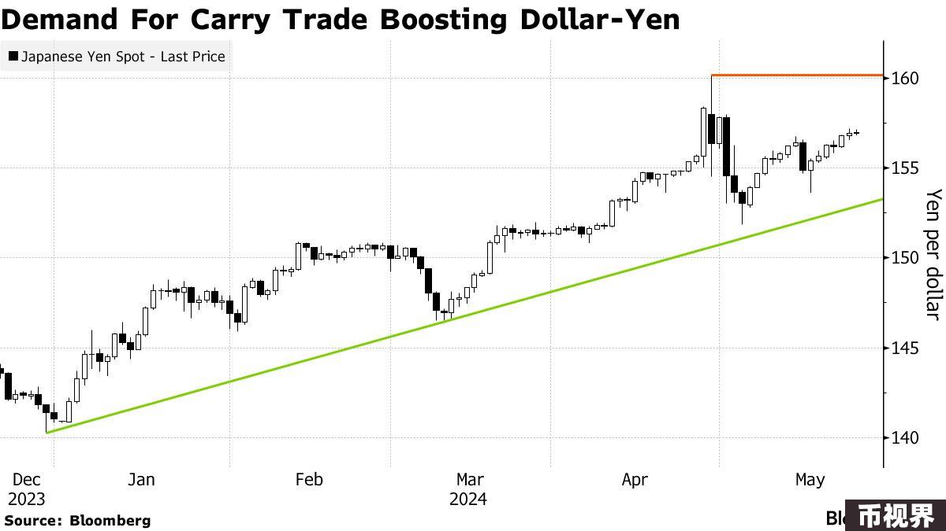

根据资料显示，套利交易的总回报率在过去一年中达到18%。这种交易策略的广泛应用导致了日元的持续贬值，兑美元汇率接近34年来的最低水平。尽管日本央行曾多次干预以遏制日元贬值，但效果有限。市场普遍认为，只要套利交易的回报率保持高位，日元贬值的压力将持续存在。

#### 日本当局的对策

为了应对日元贬值的压力，日本当局可能会在未来采取更加激进的措施。尽管市场预期日本央行在短期内不会大幅加息，但随着全球经济形势的发展，日本央行可能被迫调整其政策立场。若日本央行在未来几个月内采取加息行动，将对套利交易和全球资本市场产生重大影响。

市场参与者普遍认为，日本央行需要在稳定汇率和刺激经济之间找到平衡。尽管加息可能有助于遏制日元贬值，但同时也会对经济增长产生负面影响。因此，日本央行的政策选择将极大程度上取决于未来的经济数据和通胀情况。

### 全球经济的联动效应：本轮美元周期或将对加密圈产生更深远的影响

#### 美联储政策的外溢效应

美联储的货币政策不仅影响美国经济，还对全球金融市场产生深远影响。当前，美联储的高利率政策吸引了大量国际资本流入美国，推动美元走强。对于新兴市场国家而言，美元走强意味着资本外流和汇率贬值压力增加，进而可能引发金融市场的动荡。

随着美联储预期的降息时间临近，全球市场将迎来一段重要的调整期。若美联储在未来几个月内开始降息，可能会导致美元走软，缓解新兴市场的资本外流压力。这将对全球经济复苏和金融市场稳定产生积极影响。

#### 日本央行政策的区域影响

日本作为全球第三大经济体，其货币政策同样对区域经济产生重要影响。日本央行的超低利率政策在过去几年中为亚洲地区的经济增长提供了支持。然而，随着全球通胀上升，日本央行面临政策调整的压力。

若日本央行在未来采取加息措施，将对区域内的金融市场产生重大影响。首先，日元的走强可能导致区域内竞争力的下降，影响出口。其次，加息可能对日本国内的消费和投资产生抑制作用，进而影响经济增长。因此，日本央行在未来的政策选择将对区域经济的稳定和发展起到关键作用。

### 加密货币市场的反应：行情波动从根本上取决于美联储的货币政策

#### 比特币和以太坊的市场表现

加密货币市场同样受到全球宏观经济政策的影响。自今年3月以来，比特币和以太坊市场经历了宽幅震荡。根据Greeks.live的数据显示，比特币已逼近历史高点，而以太坊则表现相对低迷。利率决议对加密货币市场的波动性具有重要影响。

在市场预期美联储即将降息的背景下，投资者对加密货币市场的风险偏好有所提升。特别是短期比特币看涨期权变得更加具有吸引力。与此同时，以太坊的隐含波动率略高于比特币，但其市场表现依然低迷。这种市场格局反映了投资者对不同加密货币的风险偏好和预期收益的差异。

#### 利率市场的机会

加密货币利率市场也受到了宏观经济政策的影响。当前，Bitfinex等交易平台的利率市场相对平静，但仍存在一些有吸引力的利率订单。对于投资者而言，择时选择合适的利率订单进行交易，仍然是实现收益的有效方式。

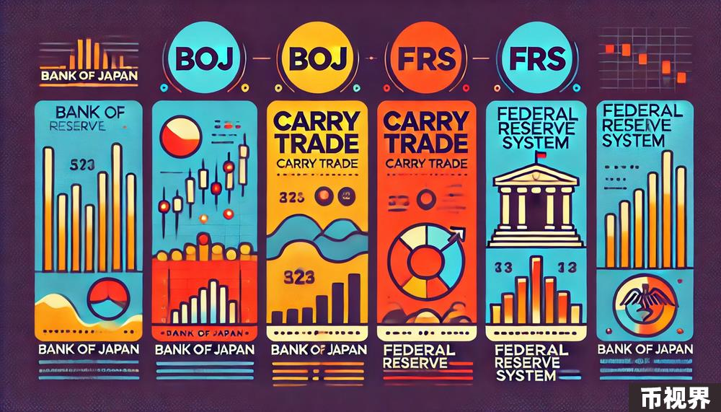

随着美联储和日本央行的利率决议临近，加密货币市场可能会迎来一段波动期。投资者需要密切关注宏观经济政策的变化，及时调整投资策略，以应对市场的不确定性。特别是在短期内，选择合适的IV（隐含波动率）进行期权交易，可能会带来较高的回报。

### 结论：本轮美联储的降息将从根本上影响加密行情涨跌，各路人马已做好准备

本周，全球金融市场的焦点集中在日本央行和美联储的利率决议上。这些决策不仅将影响两国的经济走向，还将对全球资本市场和加密货币市场产生深远影响。

对于投资者而言，了解和分析这些宏观经济政策的背景和预期，将有助于制定更加合理的投资策略，应对市场的不确定性。

随着全球经济形势的发展，央行的政策选择将变得更加复杂和多变。投资者需要密切关注经济数据和政策动向，及时调整投资组合，以实现长期稳健的收益。